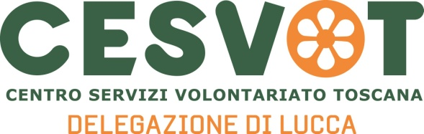

L'iniziativa è in programma il 3 dicembre nello stadio Porta Elisa
“La vita non dipende” A Lucca in 1.300 per dire no alle dipendenze
Una scritta umana organizzata dalla Delegazione Cesvot di Lucca con gli studenti degli istituti secondari del territorio
Lucca, 1 dicembre 2015 – Dire no alle dipendenze con una coreografia suggestiva realizzata attraverso la scritta umana “La vita non dipende”. E' quanto succederà giovedì 3 dicembre alle 11 allo stadio di Lucca Porta Elisa dove 1.300 studenti degli istituti secondari di secondo grado del territorio si sono dati appuntamento per partecipare all'iniziativa promossa dalla Delegazione Cesvot di Lucca.
La manifestazione, in linea con il Progetto Salute voluto dal Miur e realizzato in stretta collaborazione con il Ministero della Salute, vedrà la partecipazione anche degli insegnanti che insieme ai ragazzi indosseranno una maglietta bianca per comporre sul prato la scritta umana “la vita non dipende” che sarà ripresa dall'alto attraverso un elicottero e una piattaforma mobile montata su un camion.
Al termine dell'evento, coordinati da Antonello Riccelli, giornalista di Granducato TV e con la partecipazione di Valentino Patussi, direttore del centro Alcologico regionale di Careggi, gli studenti potranno assistere ad una conferenza sul tema delle dipendenze incentrata sul ruolo che i giovani possono avere per contrastare il fenomeno. Seguirà poi un dibattito al quale potranno intervenire. Fra i partecipanti anche la cantante Camille Cabaltera.
“Siamo molto soddisfatti di essere riusciti ad organizzare un evento di queste dimensioni – spiega Pierfranco Severi, presidente della delegazione Cesvot di Lucca – Siamo convinti che il coinvolgimento di tanti giovani su un tema così importante e delicato sia la base per diffondere il nostro messaggio. Vogliamo ringraziare oltre ai tanti partners che hanno reso possibile questa iniziativa, anche i Dirigenti Scolastici ed i loro docenti per il loro fondamentale contributo."
Alla manifestazione hanno collaborato inoltre il Comune di Lucca, l’Ufficio Scolastico Provinciale di Lucca, la Croce Verde, Confesercenti Lucca e Massa, la Prefettura di Lucca, Unipol, Lucca Comics&Games e il progetto nazionale “Bevi con la testa” di Firenze.

Lorenzo Galli Torrini
Addetto stampa Cesvot Iniziative di Delegazione
cell: 333.3222377
e-mail: l.gallitorrini@consulente.cesvot.it

